Паспорт инвестиционной площадки*

Производственная площадка ул. Коинова с. Айкино

(наименование площадки)

Общая информация
Наименование площадки | Производственная
Тип площадки (гринфилд, браунфилд, индустриальный парк, технопарк) | Браунфилд
Кадастровый номер | 11:08:0801006:296
Координаты (широта, долгота) | Ш.62,2293 ,Д.50,0257
Форма собственности (государственная, частная, иное) | Государственная неразграничена
Условия передачи площадки (продажа, аренда, иное) | Аренда
Управляющая компания / владелец | В распоряжении администрации МР «Усть-Вымский»
Контактное лицо | Плетцер Галина Яковлевна
Контакты (телефон, E-Mail, сайт) | 88213428200, ust-vym-adm@mail.ru
Расположение площадей
Местонахождение (адрес площадки) | Республика Коми, Усть-Вымский район,с.Айкино, ул.Коинова
Расстояние до ближайшего населенного пункта (км) | 3,5 км.
Примыкание к автомагистрали (км) | 0,85 км.
Железнодорожное сообщение: железнодорожная ветка (да/нет) | нет
Доступность железнодорожной ветки к инвестиционной площадке | г. Микунь, 15 км.
Расстояние до аэропорта | г.Сыктывкар,100км.
Расстояние до речного порта | г.Сыктывкар,100км
Характеристика территории
Общая площадь (га) | 0,4 га
Свободная площадь (га) | 0,4 га
Возможность расширения (да, нет) | Да
Наличие ограждений (да, нет) | Нет
Категория земель | Земли населенных пунктов
Разрешенное использование | Производственная
Допустимый класс опасности для размещения объектов | 3-5 класс
Возможность затопления во время паводка (да, нет) | Нет
Инфраструктура
Существующие производственные и складские помещения (м²) | Нет
Офисные помещения (м²) | Нет
Электрическая мощность (Мвт) | 1,0
Объем газообеспечения (куб.метр/ч) | -
Объем водоснабжения (куб. метр/ч) | -
Стоимость аренды (выкупа), тыс. руб./год за га | Аренда, Начальная цена 0,336 тыс. руб.
Стоимость аренды (выкупа), тыс. руб./год за кв. м. | Аренда, Начальная цена 0,0336 тыс. руб.
Стоимость аренды (выкупа), тыс. руб. за 1 га или 1 кв. м. | Аренда , начальная цена 00,336 т.р. и 0,0336 т.р.
Трудовые ресурсы
Населенные пункты | Республика Коми,Усть-Вымский район,с.Айкино
Высшие учебные заведения в населенных пунктах (в пределах 50 км., ед.) | Нет
Профессионально-технические учебные заведения в населенных пунктах (в пределах 50 км., ед.) | Микуньский филиал ГПОУ Сыктывкарский автомеханичекий техникум
Социальная инфраструктура (в границах населенного пункта)
Жилье для персонала (да, нет) | Да
Отели для размещения персонала (да, нет) | Да
Конференц-зал, бизнес-центр, деловые зоны (да, нет) | Да
Спортивные сооружения (да, нет) | Да

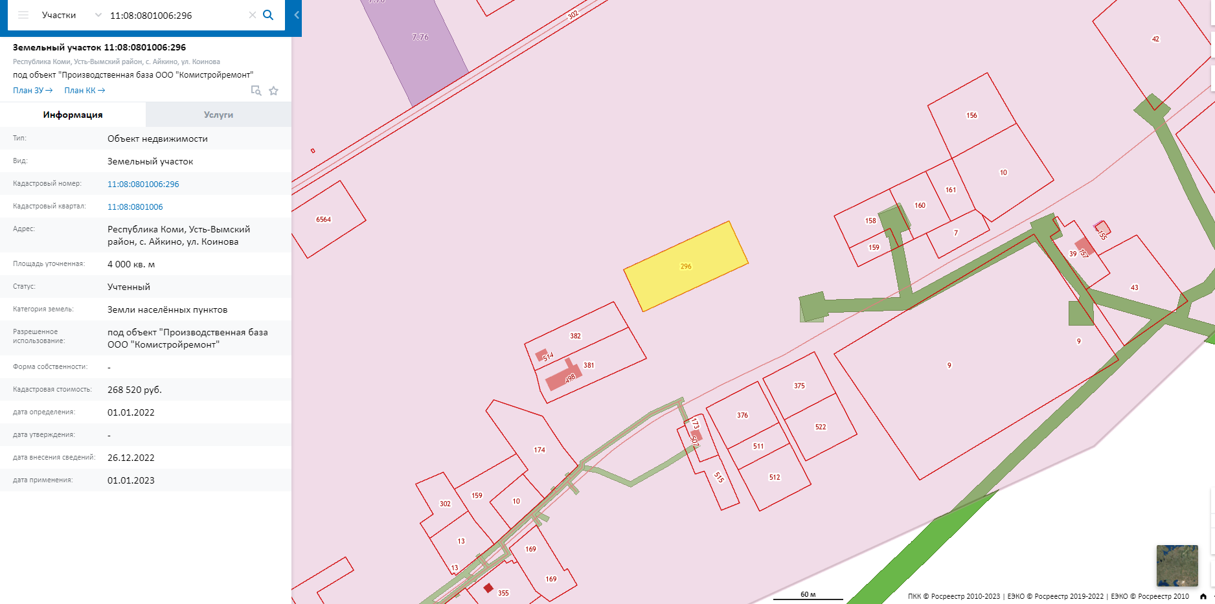

Паспорт инвестиционной площадки*

Земельный участок из земель сельскохозяйственного назначения уч.171/2 по ул. В. Башлыкова, пгт. Жешарт

(наименование площадки)

Общая информация
Наименование площадки | Земельный участок из земель сельскохозяйственного назначения
Тип площадки (гринфилд, браунфилд, индустриальный парк, технопарк) | Гринфилд
Кадастровый номер | 11:08:0101001:6093
Координаты (широта, долгота) | 62.069920, 49.521496
Форма собственности (государственная, частная, иное) | муниципальная
Условия передачи площадки (продажа, аренда, иное) | Аренда, продажа
Управляющая компания / владелец | Администрации городского поселения «Жешарт»
Контактное лицо | Руководитель администрации городского поселения «Жешарт»
Контакты (телефон, E-Mail, сайт) | 88213446630, факс 88213449728, gpzheshart@yandex.ru
Расположение площадей
Местонахождение (адрес площадки) | Республика Коми, Усть-Вымский район, пгт. Жешарт, ул. В.Башлыкова уч.171/2
Расстояние до ближайшего населенного пункта (км) | 2,0
Примыкание к автомагистрали (км) | 0,05
Железнодорожное сообщение: железнодорожная ветка (да/нет) | 12
Доступность железнодорожной ветки к инвестиционной площадке | нет
Расстояние до аэропорта | 130
Расстояние до речного порта | нет
Характеристика территории
Общая площадь (га) | 114,6
Свободная площадь (га) | 114,6
Возможность расширения (да, нет) | Нет
Наличие ограждений (да, нет) | нет
Категория земель | земли сельскохозяйственного назначения
Разрешенное использование | Использование земельного участка для сельскохозяйственного производства
Допустимый класс опасности для размещения объектов | не выше 3 класса санитарной вредности
Возможность затопления во время паводка (да, нет) | нет
Инфраструктура
Существующие производственные и складские помещения (м²) | Нет
Офисные помещения (м²) | нет
Электрическая мощность (Мвт) | 1,0
Объем газообеспечения (куб.метр/ч) | Нет
Объем водоснабжения (куб. метр/ч) | Нет
Стоимость аренды (выкупа), тыс. руб./год за га | -
Стоимость аренды (выкупа), тыс. руб./год за кв. м. | -
Стоимость аренды (выкупа), тыс. руб. за 1 га или 1 кв. м. | -
Трудовые ресурсы
Населенные пункты | пгт. Жешарт
Высшие учебные заведения в населенных пунктах (в пределах 50 км., ед.) | нет
Профессионально-технические учебные заведения в населенных пунктах (в пределах 50 км., ед.) | Микуньский филиал ГПОУ Сыктывкарский автомеханичекий техникум
Социальная инфраструктура (в границах населенного пункта)
Жилье для персонала (да, нет) | нет
Отели для размещения персонала (да, нет) | да
Конференц-зал, бизнес-центр, деловые зоны (да, нет) | да
Спортивные сооружения (да, нет) | да

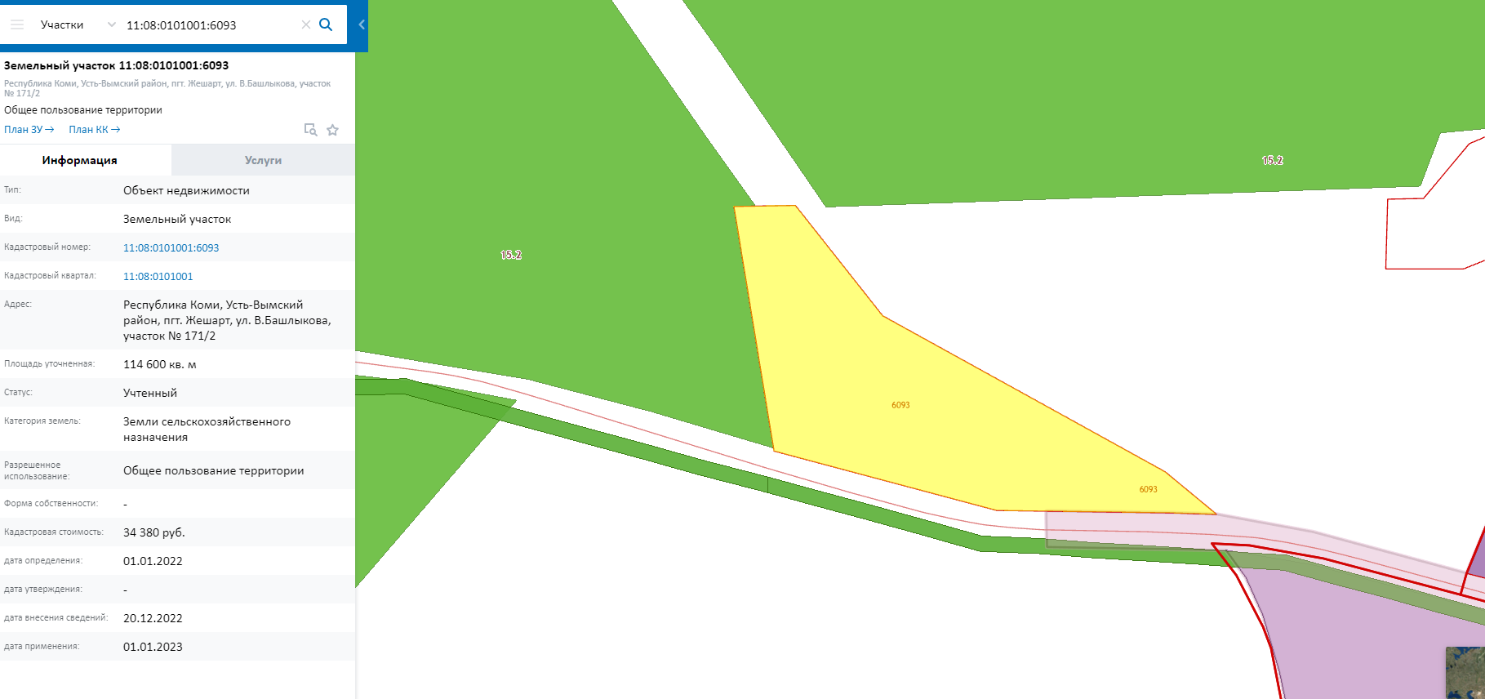

Паспорт инвестиционной площадки*

Земельный участок из земель населенных пунктов, расположен в зоне производственно-коммунальных объектов не выше V класса санитарной вредности (П-3)

(наименование площадки)

Общая информация
Наименование площадки | Земельный участок из земель населенных пунктов, расположен в зоне производственно-коммунальных объектов не выше V класса санитарной вредности (П-3)
Тип площадки (гринфилд, браунфилд, индустриальный парк, технопарк) | Гринфилд
Кадастровый номер | 11:08:0601007:
Координаты (широта, долгота) | 62° 04' 54.1" N / 49° 34' 39.47" E
Форма собственности (государственная, частная, иное) | государственная
Условия передачи площадки (продажа, аренда, иное) | Аренда, продажа
Управляющая компания / владелец | Администрации городского поселения «Жешарт»
Контактное лицо | Руководитель администрации городского поселения «Жешарт»
Контакты (телефон, E-Mail, сайт) | 88213446630, факс 88213449728, gpzheshart@yandex.ru
Расположение площадей
Местонахождение (адрес площадки) | Республика Коми, Усть-Вымский район, пгт. Жешарт, ул. Молодежная
Расстояние до ближайшего населенного пункта (км) | 0
Примыкание к автомагистрали (км) | 0,06
Железнодорожное сообщение: железнодорожная ветка (да/нет) | 15
Доступность железнодорожной ветки к инвестиционной площадке | нет
Расстояние до аэропорта | 125
Расстояние до речного порта | нет
Характеристика территории
Общая площадь (га) | 4,5
Свободная площадь (га) | 4,5
Возможность расширения (да, нет) | Нет
Наличие ограждений (да, нет) | нет
Категория земель | земли населенных пунктов
Разрешенное использование | Использование земельного участка в соответствии со статьей 44.3. правил землепользования и застройки городского поселения «Жешарт» «Градостроительные регламенты. Производственные зоны»
Допустимый класс опасности для размещения объектов | не выше V класса санитарной вредности (П-3)
Возможность затопления во время паводка (да, нет) | нет
Инфраструктура
Существующие производственные и складские помещения (м²) | Нет
Офисные помещения (м²) | нет
Электрическая мощность (Мвт) | 0,5
Объем газообеспечения (куб.метр/ч) | Нет
Объем водоснабжения (куб. метр/ч) | Нет
Стоимость аренды (выкупа), тыс. руб./год за га | -
Стоимость аренды (выкупа), тыс. руб./год за кв. м. | -
Стоимость аренды (выкупа), тыс. руб. за 1 га или 1 кв. м. | -
Трудовые ресурсы
Населенные пункты | пгт. Жешарт
Высшие учебные заведения в населенных пунктах (в пределах 50 км., ед.) | нет
Профессионально-технические учебные заведения в населенных пунктах (в пределах 50 км., ед.) | да
Социальная инфраструктура (в границах населенного пункта)
Жилье для персонала (да, нет) | нет
Отели для размещения персонала (да, нет) | да
Конференц-зал, бизнес-центр, деловые зоны (да, нет) | да
Спортивные сооружения (да, нет) | да

Паспорт инвестиционной площадки*

Микунь 4

(наименование площадки)

Общая информация
Наименование площадки | Производственная
Тип площадки (гринфилд, браунфилд, индустриальный парк, технопарк) | гринфилл
Кадастровый номер | 11:08:0201018:1385
Координаты (широта, долгота) | Ш. 62° 21' 19,63 ,Д. 50° 05' 56,16
Форма собственности (государственная, частная, иное) | Государственная неразграничена
Условия передачи площадки (продажа, аренда, иное) | Аренда
Управляющая компания / владелец | В распоряжении администрации ГП Микунь
Контактное лицо | Розмысло Владимир Аркадьевич
Контакты (телефон, E-Mail, сайт) | 88213432205, gpmikun@mail.ru
Расположение площадей
Местонахождение (адрес площадки) | Республика Коми, Усть-Вымский район, г. Микунь,
Расстояние до ближайшего населенного пункта (км) | Находится на территории населённого пункта г. Микунь
Примыкание к автомагистрали (км) | Примыкает к а/д общего пользования местного значения.
Железнодорожное сообщение: железнодорожная ветка (да/нет) | да
Доступность железнодорожной ветки к инвестиционной площадке | г. Микунь,
Расстояние до аэропорта | г.Сыктывкар,100км.
Расстояние до речного порта | г.Сыктывкар,100км
Характеристика территории
Общая площадь (га) | 9 га
Свободная площадь (га) | 9 га
Возможность расширения (да, нет) | Да
Наличие ограждений (да, нет) | Нет
Категория земель | Земли населенных пунктов
Разрешенное использование | Производственная
Допустимый класс опасности для размещения объектов | 4 класс
Возможность затопления во время паводка (да, нет) | Нет
Инфраструктура
Существующие производственные и складские помещения (м²) | Нет
Офисные помещения (м²) | Нет
Электрическая мощность (Мвт) | До 10
Объем газообеспечения (куб.метр/ч) | На территории ГП находится 6 цехов КС ООО «Газпром Ухта трансгаз»
Объем водоснабжения (куб. метр/ч) | До 3
Стоимость аренды (выкупа), тыс. руб./год за га | Аренда, Начальная цена 152 тыс. руб.
Стоимость аренды (выкупа), тыс. руб./год за кв. м. | Аренда, Начальная цена 0,0152 тыс. руб.
Стоимость аренды (выкупа), тыс. руб. за 1 га или 1 кв. м. | Аренда , начальная цена 152 т.р. и 0,0152 т.р.
Трудовые ресурсы
Населенные пункты | Республика Коми,Усть-Вымский район,г. Микунь
Высшие учебные заведения в населенных пунктах (в пределах 50 км., ед.) | Нет
Профессионально-технические учебные заведения в населенных пунктах (в пределах 50 км., ед.) | Микуньский филиал ГПОУ Сыктывкарский автомеханичекий техникум
Социальная инфраструктура (в границах населенного пункта)
Жилье для персонала (да, нет) | Да
Отели для размещения персонала (да, нет) | Да
Конференц-зал, бизнес-центр, деловые зоны (да, нет) | Да
Спортивные сооружения (да, нет) | Да

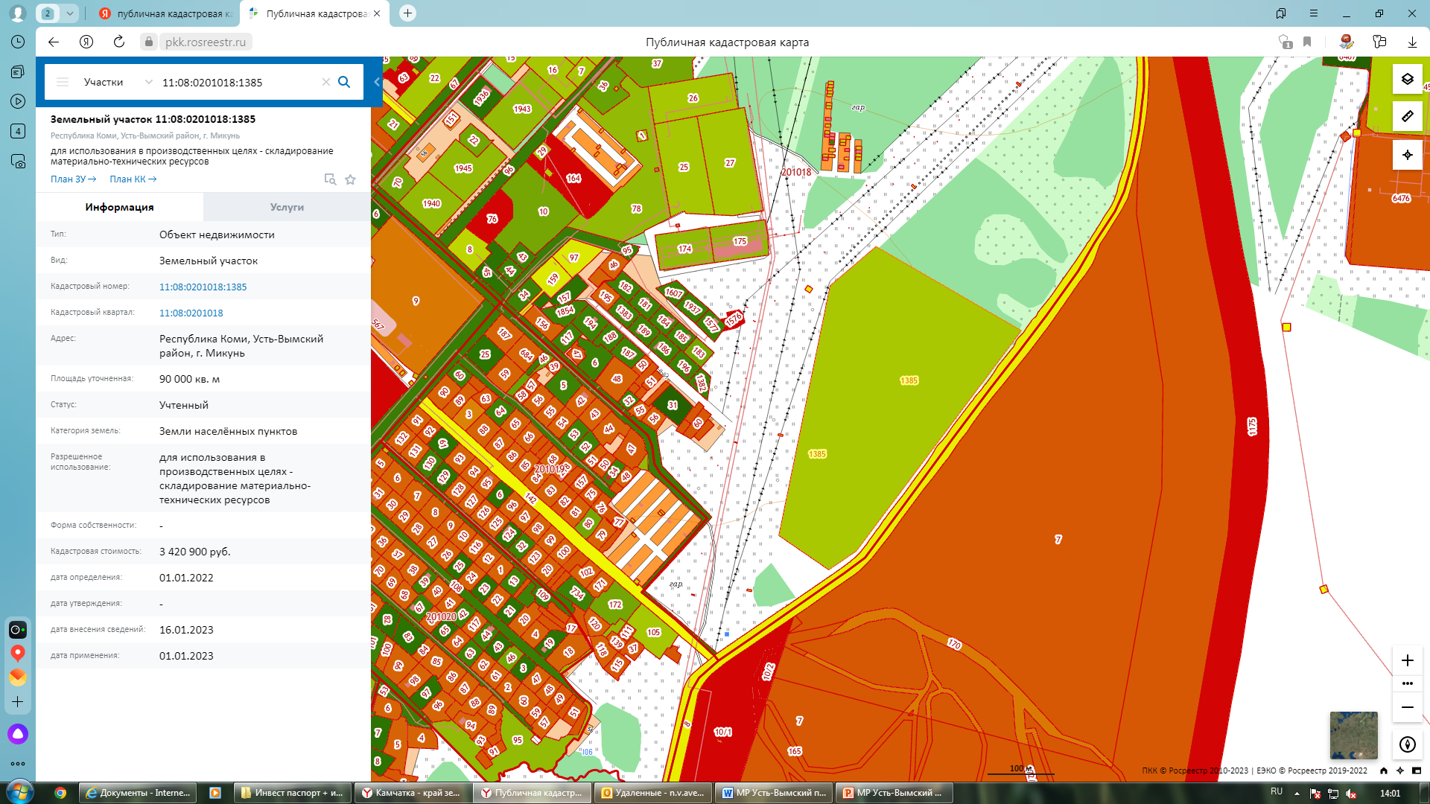

Паспорт инвестиционной площадки*

Микунь 4

(наименование площадки)

Общая информация
Наименование площадки | Производственная
Тип площадки (гринфилд, браунфилд, индустриальный парк, технопарк) | гринфилл
Кадастровый номер | 11:08:0201028:4
Координаты (широта, долгота) | Ш. 62° 20' 52,78" Д. 50° 05' 40,88"
Форма собственности (государственная, частная, иное) | Государственная неразграничена
Условия передачи площадки (продажа, аренда, иное) | Аренда
Управляющая компания / владелец | В распоряжении администрации ГП Микунь
Контактное лицо | Розмысло Владимир Аркадьевич
Контакты (телефон, E-Mail, сайт) | 88213432205, gpmikun@mail.ru
Расположение площадей
Местонахождение (адрес площадки) | Республика Коми, Усть-Вымский район, г. Микунь,
Расстояние до ближайшего населенного пункта (км) | Республика Коми, Усть-Вымский район, г. Микунь, район КОС, участок № 1
Примыкание к автомагистрали (км) | 100м до а/д общего пользования местного значения.
Железнодорожное сообщение: железнодорожная ветка (да/нет) | да
Доступность железнодорожной ветки к инвестиционной площадке | г. Микунь,
Расстояние до аэропорта | г.Сыктывкар,100км.
Расстояние до речного порта | г.Сыктывкар,100км
Характеристика территории
Общая площадь (га) | 1,1 га
Свободная площадь (га) | 1,1 га
Возможность расширения (да, нет) | Да
Наличие ограждений (да, нет) | Нет
Категория земель | Земли населенных пунктов
Разрешенное использование | Производственная
Допустимый класс опасности для размещения объектов | 4 класс
Возможность затопления во время паводка (да, нет) | Нет
Инфраструктура
Существующие производственные и складские помещения (м²) | Нет
Офисные помещения (м²) | Нет
Электрическая мощность (Мвт) | До 10
Объем газообеспечения (куб.метр/ч) | На территории ГП находится 6 цехов КС ООО «Газпром Ухта трансгаз»
Объем водоснабжения (куб. метр/ч) | До 3
Стоимость аренды (выкупа), тыс. руб./год за га | Аренда, Начальная цена 219 тыс. руб.
Стоимость аренды (выкупа), тыс. руб./год за кв. м. | Аренда, Начальная цена 0,0219 тыс. руб.
Стоимость аренды (выкупа), тыс. руб. за 1 га или 1 кв. м. | Аренда , начальная цена 219 т.р. и 0,0219 т.р.
Трудовые ресурсы
Населенные пункты | Республика Коми,Усть-Вымский район,г. Микунь
Высшие учебные заведения в населенных пунктах (в пределах 50 км., ед.) | Нет
Профессионально-технические учебные заведения в населенных пунктах (в пределах 50 км., ед.) | Микуньский филиал ГПОУ Сыктывкарский автомеханичекий техникум
Социальная инфраструктура (в границах населенного пункта)
Жилье для персонала (да, нет) | Да
Отели для размещения персонала (да, нет) | Да
Конференц-зал, бизнес-центр, деловые зоны (да, нет) | Да
Спортивные сооружения (да, нет) | Да
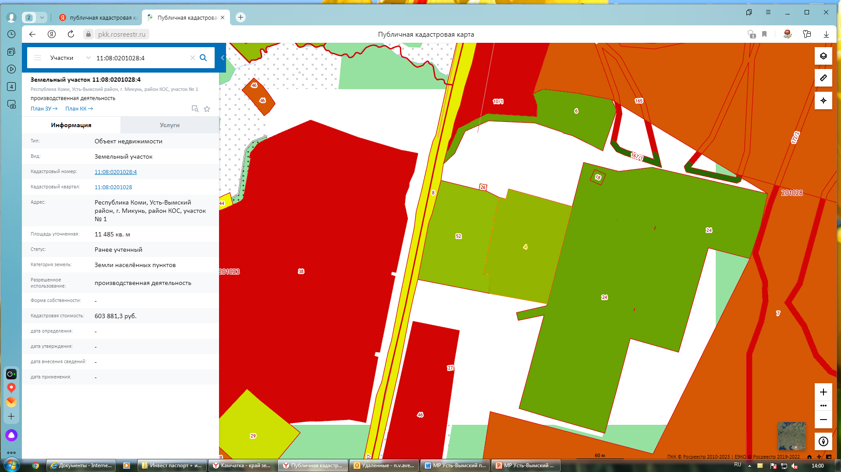

Паспорт инвестиционной площадки*

Производственная площадка в п. Вогваздино

(наименование площадки)

Общая информация
Наименование площадки | Месторождение соли, расположено на северо-западной окраине села Серегово Княжпогосткого р-на, промышленная упаковка, фасовка предполагается в м. Вогваздино, с/п «Студенец» Усть-Вымского р-на. Производство соли сорта «Экстра»
Тип площадки (гринфилд, браунфилд, индустриальный парк, технопарк) | Браунфилд
Кадастровый номер | Кадастровый квартал- 11:08:4601001
Координаты (широта, долгота) | 62.210138, 50.431856
Форма собственности (государственная, частная, иное) | Государственная
Условия передачи площадки (продажа, аренда, иное) | Аренда
Управляющая компания / владелец | администрация СП «Студенец»
Контактное лицо | Малышев Артем Иванович
Контакты (телефон, E-Mail, сайт) | 8 (821 34) 22-4-40; studenets@mail.ru
Расположение площадей
Местонахождение (адрес площадки) | Республика Коми, Усть-Вымский район, д. Вогваздино
Расстояние до ближайшего населенного пункта (км) | 0,1
Примыкание к автомагистрали (км) | 0,3
Железнодорожное сообщение: железнодорожная ветка (да/нет) | Да
Доступность железнодорожной ветки к инвестиционной площадке | Да
Расстояние до аэропорта | 62
Расстояние до речного порта | нет
Характеристика территории
Общая площадь (га) | 1,5
Свободная площадь (га) | 1,5
Возможность расширения (да, нет) | Да
Наличие ограждений (да, нет) | Да
Категория земель | Земли населенных пунктов
Разрешенное использование | Для ведения ЛПХ; зона Ж-1
Допустимый класс опасности для размещения объектов | нет
Возможность затопления во время паводка (да, нет) | маловероятна
Инфраструктура
Существующие производственные и складские помещения (м²) | нет
Офисные помещения (м²) | нет
Электрическая мощность (Мвт) | нет
Объем газообеспечения (куб.метр/ч) | нет
Объем водоснабжения (куб. метр/ч) | нет
Стоимость аренды (выкупа), тыс. руб./год за га | -
Стоимость аренды (выкупа), тыс. руб./год за кв. м. | -
Стоимость аренды (выкупа), тыс. руб. за 1 га или 1 кв. м. | -
Трудовые ресурсы
Населенные пункты | п. Студенец, д. Вогваздино, с. Усть-Вымь
Высшие учебные заведения в населенных пунктах (в пределах 50 км., ед.) | нет
Профессионально-технические учебные заведения в населенных пунктах (в пределах 50 км., ед.) | нет
Социальная инфраструктура (в границах населенного пункта)
Жилье для персонала (да, нет) | нет
Отели для размещения персонала (да, нет) | Да
Конференц-зал, бизнес-центр, деловые зоны (да, нет) | нет
Спортивные сооружения (да, нет) | нет

